doi:10.6043/j.issn.0438-0479.201603040

五种山榄科果树叶片组织结构与耐盐性的相关性

刘育梅^{1，3}，宋志瑜²，池敏杰¹，叶 婷¹，卢昌义^{3*}

（1. 厦门华侨亚热带植物引种园 福建 厦门 361002；2. 福建省亚热带植物研究所 福建 厦门 361006；3.厦门大学环境与生态学院 福建 厦门361102）

摘要：为探讨古巴牛乳树［Manilkara roxburghiana (Wight) Dubard］、人心果［Manilkara zapota (L.) van Royen］、蛋黄果（Lucuma nervosa A. DC.）、神秘果（Synsepalum dulcifcum Denill）、星苹果（Chrysophyllum cainito L.）叶片组织结构与其耐盐性的相关性，基于植株耐盐性强弱的研究基础上，应用石蜡切片法，结合光学显微镜、扫描电镜研究了5种果树叶片的形态结构差异。结果表明：5种山榄科果树叶的气孔器均为无规则型；耐盐性较高的古巴牛乳树、人心果叶片的气孔器密度相对较小，叶片、角质层、表皮层、栅栏组织的厚度明显高于其它3种较不耐盐的树种，而且叶片结构呈现出典型的适应性特征。初步推断5种山榄科果树叶片的气孔器密度、组织结构与植株的耐盐性具有一定的相关性。

关键词：山榄科果树；显微结构；耐盐性
中图分类号：S 664.1 文献标志码：A

盐胁迫对多数果树的生长发育及代谢有着重要的影响：NaCl胁迫下，柠檬种子的发芽率降低^{[1]}、樱叶海棠、西府海棠^{[2]}及腰果^{[3]}的生长受明显抑制，较高浓度的NaCl灌溉会明显减低华盛顿脐橙的结果率^{[4]}，盐胁迫可使枣^{[5]}、樱桃^{[6]}、扁桃^{[7]}等果树的组织结构发生明显变化。
果树的耐盐性研究目前多集中于对盐胁迫的生理应答及分子应答等方面^{[8]}。在细胞膜透性，保护酶系统、光合作用、渗透调节等方面的生理应答研究已有不少报道，分子应答包括果树应答盐胁迫的功能基因（渗透调节物质合成基因、离子转运和重建离子平衡的有关基因、编码抗逆蛋白的基因）和调控基因（AP2/ERF类转录因子、MYB转录因子、WRKY转录因子）方面的研究也较为深入^{[9]}，在耐盐性和组织结构之间的关系方面，早期报道过胡杨与耐盐相关的结构体现在根尖的表皮和外皮层较发达，根毛着生点与根端靠近，叶片输导组织不发达，而线粒体和质体较丰富^{[10]}。耐盐性较强的非盐生植物根冠和内皮层发达可避免根尖分生细胞受盐分危害^{[11]}，药用甘草在一定盐胁迫下根部的维管组织比例显著上升以提高向上运输能力，从而减少盐害^{[12]}。
山榄科（Sapotaceae）植物有35~75属，约800种，我国约有15属28种，其中福建约有7属7种^{[13]}。本单位已引种成功5种山榄科果树：古巴牛乳树［Manilkara roxburghiana (Wight) Dubard］、人心果［Manilkara zapota (L.) van Royen］、蛋黄果（Lucuma nervosa A. DC.）、神秘果（Synsepalum dulcifcum Denill）和星苹果（Chrysophyllum cainito L.），均为从国外引种的热带珍稀果树，具有较大的市场开发潜力。通过对这5种果树的耐盐性及生理特征进行比较研究^{[14-17]}，发现耐盐性较强的果树为古巴牛乳树、人心果，其它3种果树耐盐性较弱。叶片是植物进行光合作用以及与外界环境进行物质、能量交换的主要器官，叶片的组织细胞形态及超微结构在一定的盐胁迫下会发生一定程度的变化，可表现在组织细胞成分、气孔导度、叶绿体形态等方面，同时耐盐植物在逆境中会通过自身组织形态结构变化来适应生长^{[18]}。本研究从叶片组织形态、显微超微结构角度，对比5种山榄科果树叶片形态结构差异，以期揭示该科植物叶片组织结构与耐盐性的相关性，丰富果树叶片组织结构与耐盐性关系的研究内容。

1 材料与方法
1.1材料
对古巴牛乳树［Manilkara roxburghiana (Wight) Dubard］、人心果［Manilkara zapota (L.) van Royen］、蛋黄果（Lucuma nervosa A. DC.）、神秘果（Synsepalum dulcifcum Denill）、星苹果（Chrysophyllum cainito L.）5种山榄科果树的盆栽实生苗（每种5株，每盆1株，种间苗龄有差异，蛋黄果、星苹果苗龄3年，其余种为2年）植株中部成熟叶片进行随机取样。
1.2 表皮特征观察及气孔器计数
油印迹法做临时切片观察叶表皮气孔特征。显微镜下计算每一视野中气孔器的数目，用物镜测微尺量得视野的直径，求得视野面积，由此计算单位叶面积气孔器的数目。取5个视野计算气孔器数目的平均数。
1.3石蜡切片及显微观察叶片横切结构
不同树种的叶片先用FAA进行固定，用常规石蜡切片法制片，厚度10~14 μm，PAS-苏木精或铁矾苏木精染色^{[20-21]}，于Olympus光学显微镜下观测并照相，目镜测微尺测量。采用Nikon EClipse 90i 显微镜观察，应用NIS-Elements BR软件测量叶结构各部分厚度，叶片厚度、上下角质膜厚度、上下表皮厚度、栅栏组织厚度。
1.4超薄切片制备及扫描电镜观察
取组织块小于3~4 mm³的材料进行固定（固定液用质量分数为2.5%戊二醛，磷酸缓冲液配制，固定2 h以上，0.1 mol/L pH 7.4磷酸漂洗液漂洗3次，每次10 min），1%锇酸固定液再固定 2~3 h，0.1 mol/L磷酸漂洗液漂洗3次，每次10 min，在4 ℃冰箱专用的冷冻干燥杯进行脱水，脱水流程为30%乙醇 10~20 min，50%乙醇10~20 min，70%乙醇10~20 min，90%乙醇10~20 min，90%乙醇10~20 min，100%乙醇10~20 min，从乙醇逐步过渡到纯叔丁醇，4 ℃冰箱过夜，冷冻干燥，喷金，扫描电镜观察。
2 结果与分析

2.1 5种果树叶表皮特征比较

光学显微镜及扫描电镜观察5种果树叶表皮结构特征，结果如图1、图2所示。
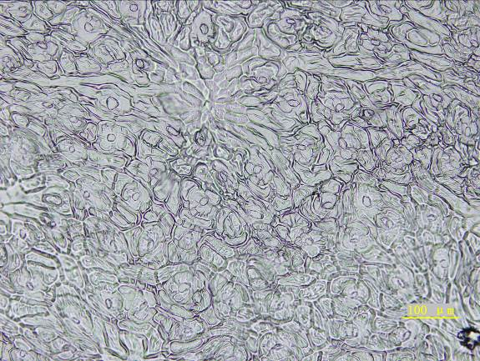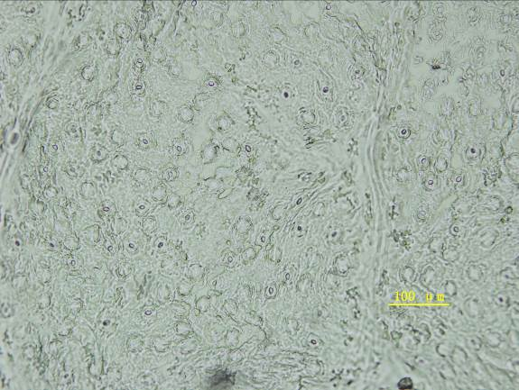
(b) 人心果
(a) 古巴牛乳树
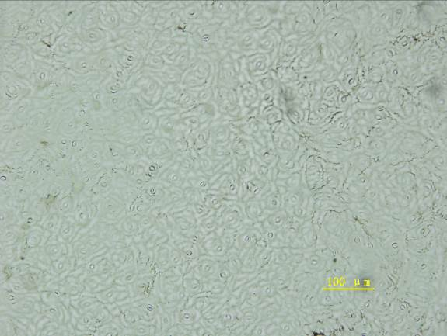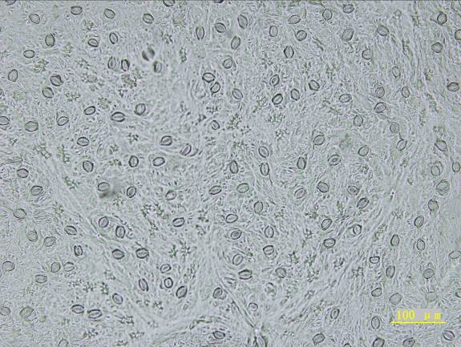
(c) 神秘果
(d) 蛋黄果
气孔器
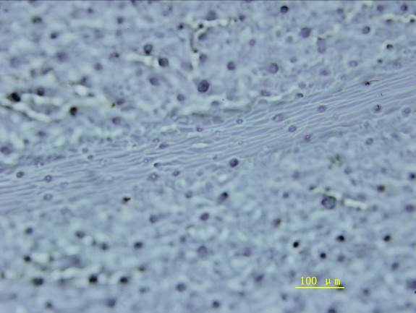
(e) 星苹果
图1 光学显微镜下5种果树叶表皮特征
Fig. 1 Epidermis features of 5 Sapotaceae species leaves under optical microscope

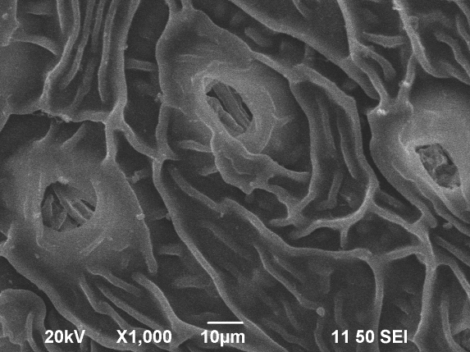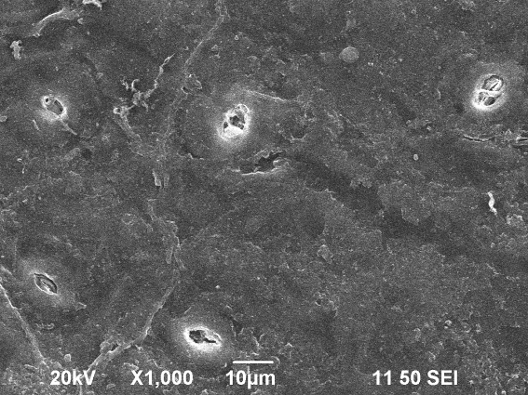
气孔器
(a) 古巴牛乳树
(b) 人心果
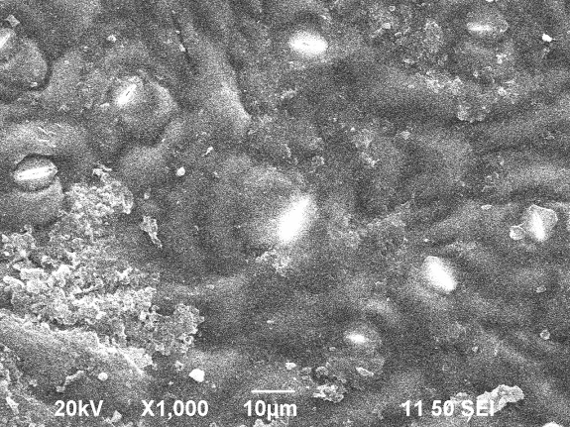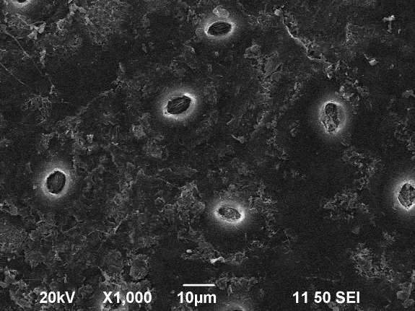
(c) 神秘果
(d) 蛋黄果
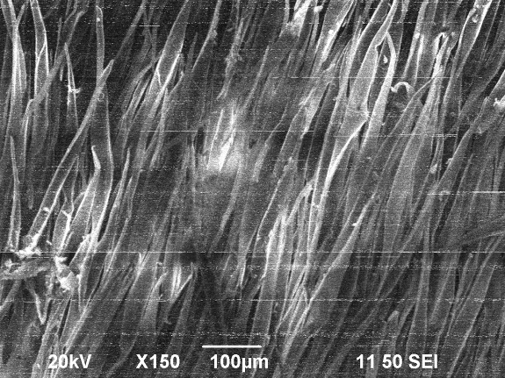
表皮毛
(e) 星苹果
图2 扫描电镜下5种果树叶表皮特征
Fig. 2 Epidermis features of 5 Sapotaceae species leaves under scanning electron microscope

从图1和图2可看出，耐盐性较高的古巴牛乳树和人心果的叶表皮气孔器有明显下陷。另外观察星苹果叶表面表皮，附着密集的表皮毛，且为单细胞的非腺毛。

统计5种果树叶表皮中气孔密度，对比气孔复合体及副卫细胞类型，结果表明：耐盐性较低的星苹果，叶片气孔器密度远高于其它4种，为843个/mm²，耐盐性最高的古巴牛乳树叶的气孔器密度最小，为141个/mm²，人心果、蛋黄果、神秘果叶的气孔器密度依次为233个/mm²、272个/mm²、158个/mm²，可见气孔器密度和耐盐性不是线性正相关性，但是耐盐性较高的古巴牛乳树、人心果叶的气孔器密度相对较小。大多数情况下，围绕着气孔器的副卫细胞的数量和排列是比较稳定的，双子叶植物分为四种类型的气孔复合体，分别为无规则型、不等细胞型、横列细胞型、平列细胞型等^{[22]}。这5种山榄科果树叶的副卫细胞数目不定，其形状与其它表皮细胞无差别，均为不规则型。
2.2 5种山榄科果树叶结构特征比较
5种山榄科果树叶片横切的组织结构特征如图3，叶片各组织厚度如表1。
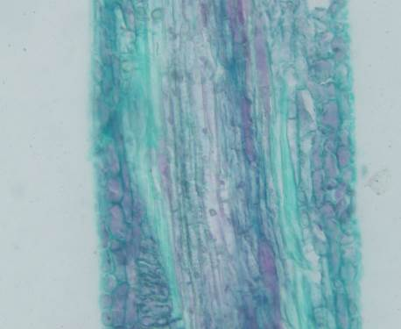
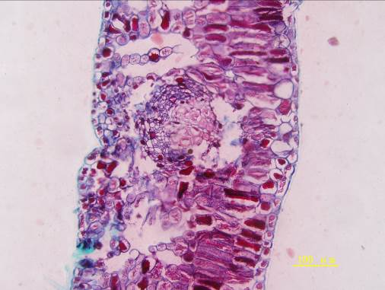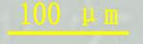
(a) 古巴牛乳树
(b) 人心果
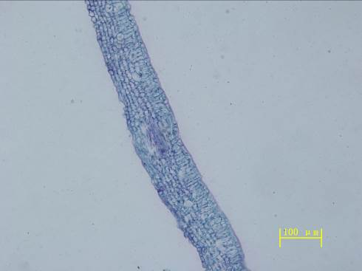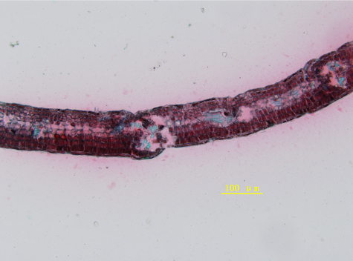
(c) 神秘果
(d) 蛋黄果
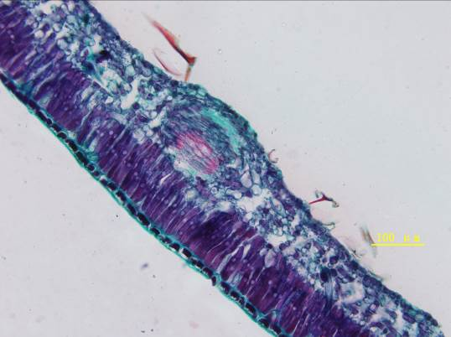

(e) 星苹果
栅栏组织
上表皮
海绵组织
下表皮
角质层
图3 5种山榄科果树叶结构特征
Fig. 3 Anatomical features of 5 Sapoceae species leaves

表1 5种山榄科果树叶结构厚度
Tab. 1 The thickness of structure of 5 Sapotacese species leaves
 | 古巴牛乳树 | 人心果 | 神秘果 | 蛋黄果 | 星苹果
叶片厚度/μm | 452.50±37.50a | 257.02±8.39b | 109.05±10.64c | 180.52±10.97d | 198.42±8.55d
上角质层厚度/μm | 9.27±1.08a | 6.87±0.95b | 3.38±0.83c | 5.03±1.07bc | 5.58±1.14b
上表皮层厚度/μm、层数 | 36.82±7.40，a  1 | 20.51±6.72，b  1 | 7.14±1.28，c  1 | 13.92±1.43，c  1 | 10.54±2.18，c  1
栅栏组织厚度/μm、层数 | 169.08±14.43，a  2-3 | 122.75±9.15，b  1 | 40.65±6.69，c  1 | 85.26±7.15，d  1 | 92.87±1.98，d  1
海绵组织厚度/μm | 138.26±14.52a | 83.26±5.31b | 46.58±6.68c | 80.99±6.78b | 77.18±0.92b
下表皮  厚度/μm、  层数 | 31.18±11.84，a  1 | 19.05±1.53，b  1 | 6.94±1.17，c  1 | 10.72±3.12，bc  1 | 9.03±1.57，bc  1
下角质层厚度/μm | 8.47±0.94a | 6.98±1.01a | 4.50±0.15b | 4.81±0.78b | 5.22±0.92b
注：每行的不同字母代表差异显著性（p<0.05）。

由图3和表1可知，5种山榄科果树叶在叶片、角质层、表皮层、栅栏组织及海绵组织等的厚度方面都有较大的差异。在叶片厚度方面，古巴牛乳树叶片最厚，平均为452.50 μm，其次是人心果，平均为257.02 μm，神秘果叶片最薄，仅为109.05 μm；在角质层厚度方面，古巴牛乳树叶的上、下角质层厚度也最大，分别为9.27 μm、8.47 μm，其次是人心果，分别为6.87 μm、6.98 μm，神秘果叶的上、下角质层厚度最小，分别为3.38 μm、4.50 μm；在表皮层厚度方面，古巴牛乳树叶的上下表皮厚度最大，分别为36.82 μm、31.18 μm，其次是人心果，分别为20.51 μm、19.05 μm，神秘果叶的的上下表皮厚度最小，分别为7.14 μm 6.94 μm；在栅栏组织厚度方面，古巴牛乳树叶的栅栏组织厚度最大，平均为169.08μm（2-3层），其次是人心果，平均为122.75 μm，神秘果叶的栅栏组织厚度最小，为40.65 μm；在海绵组织厚度方面，古巴牛乳树叶的海绵组织厚度最大，平均为138.26 μm，神秘果叶的海绵组织厚度最小，为46.58μm，人心果、蛋黄果、星苹果叶在海绵组织、上角质层、下表皮的厚度方面没有明显差异（P＜0.05）。由此可见，耐盐性较强的古巴牛乳树和人心果在叶片、下角质层、上表皮、栅栏组织的厚度方面明显高于其它3个耐盐性较弱的树种（P＜0.05）。

3 讨 论
叶是植物暴露在空气中进行同化作用的主要器官，它的组织结构对周围环境的反应敏锐^{[23]}。植物器官的形态结构和它的生理功能、生长环境是密切适应的，叶的形态结构上在外界生态因素的长期作用下具有很大的变异性和可塑性^{[24]}：较高浓度盐胁迫既能诱导表皮细胞壁增厚，又能使角质膜增厚，角质膜这种适应性变化可降低盐胁迫危害^{[25]}。盐胁迫常伴随着生理干旱，所以能有效保水、贮水及降低体内盐离子浓度的组织结构，都是盐渍环境下的适应性结构^{[26]}：例如数目众多、孔隙小的气孔具有双重的控制蒸腾方面的作用，随环境中的水量可通过打开气孔促进蒸腾作用或关闭气孔抑制蒸腾作用^{[27]}；气孔低于表皮细胞呈下陷特征，孔下室发达，气孔数量分布在下表皮较多而在上表皮相对较少；叶表面附着的毛结构可以保护、减少蒸腾、遮光；角质膜较厚、蜡质结构纹饰排列紧密的特征结构既能减少蒸腾失水，又能防止阳光直射引起的灼伤^{[28]}。盐渍环境下的植物形态结构会呈现旱生特征：角质膜发达（能够防止体内水分过度蒸腾），多具表皮毛（反射强光、减少蒸腾），栅栏组织发达（减少萎蔫时的损伤），维管束和维管束鞘发达（保水、贮水并保证水分和营养物质运输良好），叶肉有结晶物（结晶物可随环境水分情况或溶解或析出）。
我们在前期研究中发现5种山榄科果树的耐盐性强弱顺序为：蛋黄果 ＜ 星苹果 ＜神秘果 ＜ 人心果 ＜ 古巴牛乳树^{[14]}。本实验研究表明，耐盐性最弱的蛋黄果叶片没有呈现适应盐渍环境的结构特点，星苹果耐盐性也较弱，除了叶表皮覆盖单细胞毛，也不具备适应盐渍环境的结构特点，但耐盐性最强的古巴牛乳树叶片具有明显的适应性特征：上下表皮外都具有较厚的角质层，上表皮细胞两层，排列相当整齐紧密，没有气孔分布，下表皮细胞一层，气孔器数量较少，同时气孔深陷；叶为典型的异面叶，由栅栏组织和海绵组织组成，栅栏组织2-3层，细胞长柱状，海绵组织细胞间隙大、排列疏松；维管束中的木质部相当发达，木质部远大于韧皮部，导管有20个左右。人心果耐盐性次之，气孔器数量也较少，叶片、角质层、表皮层、栅栏组织等的厚度均较古巴牛乳树的小些，但明显高于其它3个树种，这种结构特点可使植物光合作用丧失水分少，蒸腾作用水分利用率高，因而抗逆性增强^{[29]}。
本研究结果表明：5种山榄科果树中耐盐性较强的古巴牛乳树、人心果叶片均具有较小的气孔器密度，叶片、下角质层、上表皮、栅栏组织的厚度明显大于不耐盐的树种，叶结构呈现出明显的适应性特征，推测5种山榄科果树叶片的气孔器密度、组织结构和植株的耐盐性有一定相关性，但上角质层、下表皮、海绵组织的厚度和植株的耐盐性关系不大，这点还有待进一步探讨。

参考文献：

[1] Kaushal M, Kumar L, Gill M I S, et al. Effect of salinity on survival and growth performance of in vitro grown rough lemon (Citrus jambhiri Lush.) seeds[J].Indian Journal of Biotechnology,2013,12:281–286.
[2] Yin R, Bai T H, Ma F W, et al. Physiological responses and relative tolerance by Chinese apple rootstocks to NaCl stress[J].Scientia Horticulturae,2010,126:247–252.
[3] Marques E C, Freitas P A F, Alencar N L M, et al. Increased Na+ and Cl- accumulation induced by NaCl salinity inhibits cotyledonary reserve mobilization and alters the source-sink relationship in establishing dwarf cashew seedlings[J].Acta Physiol Plant,2013,35:2171-2182.
[4] Howte H, Lloyd J. Response of orchard ‘Washington navel’ orange Citrus sinensis (L.) Osbeck to saline water Ⅱ. Flowering fruit set and fruit growth[J].Australian Journal of Agricultural Research,1989,40(2):371-380.

[5] 徐呈祥, 徐锡增, 甘习华. Si对NaCl胁迫下枣叶栅栏细胞超微结构的影响[J].中国南方果树, 2011,40(1):16-19, 24.
[6] 武春霞, 陈兴华,杨静慧,等. 盐胁迫下两种樱桃叶片解剖结构变化研究[J].中国南方果树,2014.43(5):89-91.
[7] 侯江涛, 高启明, 克热木·伊力. NaCl胁迫对两种扁桃幼苗根系K⁺、Na⁺、Cl⁻含量和超微结构的影响[J].

北方园艺,2014(23):1-5.

[8] 史湘华, 姜国斌, 殷鸣放, 等. 植物体内渗透调节物质及组织结构与耐盐性的关系[J].内蒙古林业调查设计,2007,30(1):54-57.
[9] 靳 娟, 鲁晓燕, 王依. 果树耐盐性研究进展[J].园艺学报,2014,41(9):1761-1776.
[10] 谷瑞升, 蒋湘宁, 郭仲琛. 胡杨细胞和组织结构与其耐盐性关系的研究[J].植物学报,1999,41(6):576- 579.
[11] 李正理. 植物形态解剖学[M].北京:高等教育出版社,1995:68.
[12] 张爱霞, 陆嘉惠, 李晓岚, 等. 不同耐盐性药用甘草幼苗根对Na⁺的响应及其维管组织变化[J]. 西北植物学报,2015,35(8):1612-1619.
[13] 林来官. 福建植物志(第4卷)[M].福州:福建科学技术出版社,1989: 309-314.
[14] 刘育梅. 山榄科（Sapotaceae）果树在NaCl胁迫下的适应生理、组织结构变化及差异蛋白研究[D]. 厦门:厦门大学,2011:1-5.
[15] 刘育梅,宋志瑜,卢昌义. NaCl胁迫对古巴牛乳树矿质离子吸收的影响[J].热带作物学报,2013,34(9):1646-1649.
[16] 刘育梅, 宋志瑜. 人心果在NaCl胁迫下的离子效应及耐盐方式[J].热带作物学报,2012,33(8):2012-2015.
[17] 刘育梅, 胡宏友, 童庆宣, 等. NaCl胁迫对两种铁线子属果树叶片生理特性的影响[J] .热带作物学报,2011,32(9):1679-1682.

[18] Allakhverdiev S I, Sakamoto A, Nishiyama Y, et al. Ionic and osmotic effects of NaCl-induced inactivation of photosystems I and II in Synechococcus sp.[J].Plant Physiol,2000,123,1047-1056.
[19] 骆建霞, 史燕山, 吕松, 等. 3种木本地被植物耐盐性的研究[J].西北农林科技大学学报(自然科学版), 2005,33(12):121-124,128.
[20] 王灶安. 植物显微技术[M]. 北京:农业出版社, 1992.
[21] 李正理. 植物切片技术(第2版)[M]. 北京: 科学出版社, 1978:19.
[22] 胡正海. 植物解剖学[M]. 北京:高等教育出版社,2010;30-45.
[23] 周玲玲, 冯元忠, 吴玲, 等. 新疆六种盐生植物的解剖学研究[J]. 石河子大学学报(自然科学版), 2002, 6(3): 217-221.

[24] 王怡. 三种抗旱植物叶片解剖结构的对比观察[J].四川林业科技,2003,24(1):64-67.

[25] WAISEL Y. Biology of Halophytes[M].New York: Academic Press, 1972:127.

[26] 杨美娟, 杨德奎, 李法曾. 中亚滨藜叶对NaCl胁迫的响应[J].河北师范大学学报(自然科学版),2011, 35(2):197-203.

[27] 赵翠仙, 黄子琛. 滕格里沙漠主要旱生植物旱生性结构的初步研究[J].植物学报,1981,23(4): 278-283.

[28] 曲仲湘, 程玉树, 王焕校. 植物生态学[M].北京:高等教育出版社,1990:8.

[29] 温国胜, 张明如, 张国盛, 等. 干旱条件下臭柏的生理生态对策[J].生态学报,2006,26(12):4059-4065.

Correlation Research on Leaf Anatomy of 5 Sapotaceae Species and Their Salt Tolerance
LIU Yumei ¹；SONG Zhiyu²；CHI Minjie¹；YE Ting¹；LU Changyi³
(1. Xiamen overseas Chinese subtropical plant introduction garden, Xiamen 361002, China; 2. Fujian Institute of Subtropical Botany, Xiamen, Fujian 361006, China; 3 College of environment and ecology, Xiamen University, Xiamen 363105, China)

Abstract: To explore the correlation between leaf anatomy of 5 Sapotaceae species［Manilkara roxburghiana (Wight) Dubard, Manilkara zapota (L.) van Royen, Synsepalum dulcifcum Denill, Lucuma nervosa A. DC. and Chrysophyllum cainito L.］and their salt-tolerant ability, based on our previously study on salt tolerance of the 5 species, the methods of paraffin section together with light microscopy and scanning electron microscope were adopted to further understand the leaf anatomy. The results showed that the 5 Sapotaceae species showed same stomatal types (anomocytic type). Either M. roxburghiana or M. zapota had smaller stomatal density. As to the thickness of leaf, cuticula, epidermis and palisade tissue, M. roxburghiana and M. zapota showed high target than other three sensitive species. Furthermore, the leaf structure of the two M. species revealed its adaptability. It is deduced initially that the stomatal density and leaf tissue structure correlated to the salt tolerance of 5 Sapotaceae species seedlings.

Key words: Sapotaceae species; microstructure; salt tolerance

